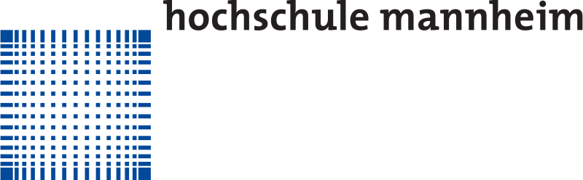

**Pflichtübung 1**

Studiengang Unternehmens- und Wirtschaftsinformatik

Sommersemester 2016

Verteilte Architekturen und Technologien (VAR)

1432464 Lucas Kneis

1423444 Johannes Heiler

1428699 Tobias Jünemann

**Einleitung**

Unser Unternehmen heißt Contoso GmbH und wir planen eine Client- Serversoftware für die Verwaltung unserer Hardware zu schreiben. Wir planen den Einsatz einer Message Oriented Middleware um die Anbindung der Clients an die Server zu vereinfachen. Dies hat den Vorteil, dass die Kommunikation asynchron erfolgt und der Client oder Server nicht immer verfügbar sein muss . Als Programmiersprache für Client und Server wollen wir Java verwenden.

**Aufbau**

Der Client besteht Hauptsächlich aus einer grafischen Benutzeroberfläche. Mit dieser können Geräte hinzugefüt, geändert, gefunden und entfernt werden. Im Server befindet sich die eigentliche Programmlogik und die Anbindung zur Datenbank. Die Programmlogik kontrolliert, ob der Benutzer plausible Eingaben gemacht hat und die entsprechenden Berechtigungen besitzt. Die Middleware stellt die Verbindung der Clients mit dem Server her.

**Middleware Auswahl**

Wir haben uns entschieden drei Middleware- Frameworks genauer anzusehen. Diese wären (xmlBlaster, Apache ActiveMQ , RabbitMQ, Websphere MQ)?

**Middleware1**:

**Middleware2:**

**Middleware3:**

|  |  |  |  |
| --- | --- | --- | --- |
|  | Middleware1 | Middlware2 | Middleware3 |
| Lizenzkosten |  |  |  |
| Anschaffungskosten |  |  |  |
| Programmiersprachen |  |  |  |
| Betriebssysteme |  |  |  |
| Komplexität |  |  |  |
| Sicherheit |  |  |  |
| Sonstiges |  |  |  |
| Sonstiges |  |  |  |

**Bewertungsmatrix**

**Eventuell auch noch berücksichtigen?**

* Dienstaktivierung und -beendigung Wann wird Dienst aktiviert?
* Lastverteilung Evtl. Verteilung der Anfragen auf unterschiedliche Rechner
* Sicherheit Herstellen gegenseitigen Vertrauen
* Persistenz Dauerhaftigkeit für zustandsbasierte Dienst
* Transaktionen Konfliktserialisierbarkeit

**Fazit**